福建永福电力设计股份有限公司
一、企业简介
（原福建永福工程顾问有限公司）成立于1994年，注册资本金10506万元。公司主要从事电力工程勘察设计（含规划咨询）、EPC工程总承包等电力工程技术服务。公司及子公司的主要产品（服务）包括：电力规划和工程建设前期咨询、发电工程勘察设计、输变电工程勘察设计、EPC工程总承包等。公司同国家电网、多家大型发电集团、上海电气、中石化、中海油、中国机械进出口（集团）有限公司、中国技术进出口总公司等大型国有企业及其下属公司等优质高端客户建立了稳定的合作关系。
公司为福建省高新技术企业，拥有工程设计（电力行业）甲级、工程勘察专业类甲级、工程咨询（火电及新能源专业）甲级等资质，是国内少数能够从事大型发电及输变电工程勘察设计和EPC工程总承包的企业之一，也是目前国内同类电力行业甲级勘察设计单位中少数民营企业之一。
公司发展战略目标明确、决策高效、经营自主性强、组织架构科学合理，能快速地应对市场变化，自主制定人才引进、激励和淘汰机制。公司通过核心管理和技术人员持股安排，吸引了大批优秀人才，并充分调动了员工的积极性、主动性，具有高度的凝聚力和创新能力。
公司自成立以来，承担或参与了100多项国家与省级重点工程的勘察设计任务，以及多项国家或行业标准编制任务，多次获得国家及省部级优质工程奖项。2014年度、2015年度，公司连续两年入选福建省建筑业龙头企业名单，被中国勘察设计协会评为优秀民营设计企业、全国勘察设计行业创优型企业。
公司立足福建辐射全国，并紧随国家“一带一路”战略，努力开拓海外业务，现已形成省内、省外、国外共进发展的局面。今后，公司将以“为社会创造精品，为股东创造价值，为员工创造幸福”为使命，秉承“以人为本、诚信服务、不断追求、和谐共进”的核心价值观，努力实现“以创新为驱动的国际知名电力设计咨询公司”的战略目标。
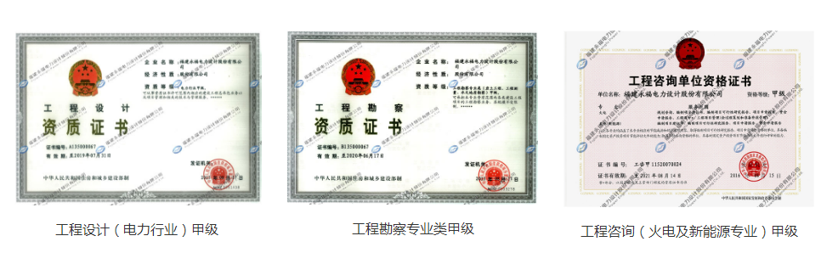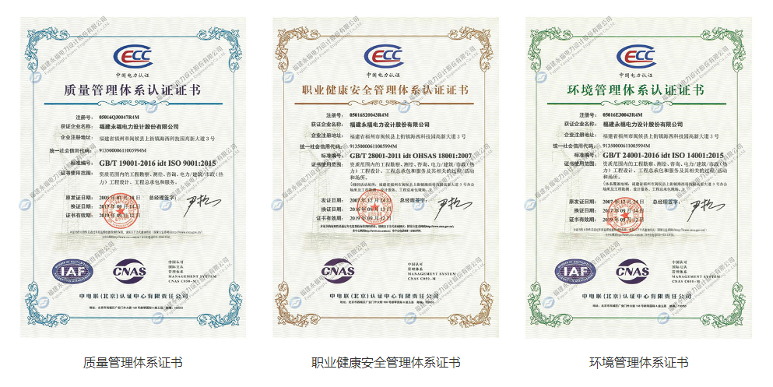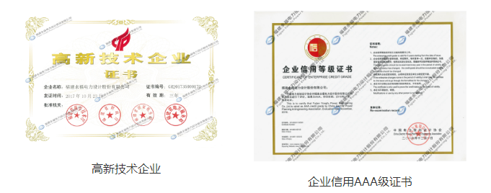
二、招聘需求
算机/软件工程 | 地理信息系统（GIS） | 法学类 | 会计、财务等相关专业
结构工程 | 海洋测绘 | 海上风电设计 | 档案学、情报学
电力系统及其自动化 | 航空摄影测量 | 建筑设计
工程造价（土建） | 岩土工程 | 总图设计
通信工程 | 电气设计 | 测控技术与仪器
自动化\过程测量与仪表控制 | 热能与动力工程 | 给排水设计
测绘工程 | 结构工程、土木工程 | 影测量与遥感
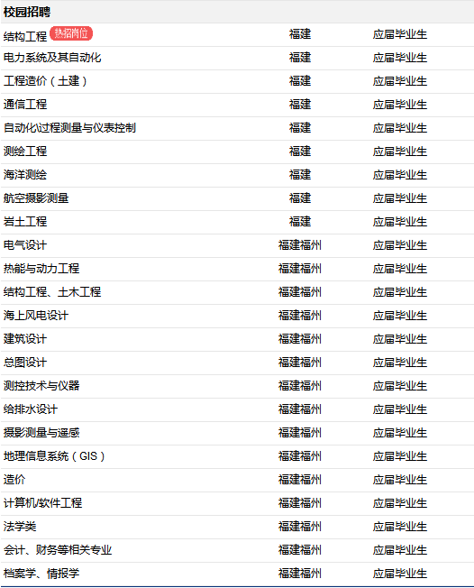
- 招聘详情
1、相关专业毕业，“985、211院校”大学本科及以上学历，硕士研究生优先；
2、计算机二级以上，能够应用各类办公软件；
3、大学英语四级以上，能够进行日常对话及翻译一般专业文献；
4、具有团队合作精神，能服从公司安排，身体素质好，能够适应外业工作及出差；
5、参加过电力行业设计实习实践者，优先录用。
四、联系方式
推荐添加：推荐微信185-3202-8538
北极星顾问电话：0335-3923820
网申投递地址：https://gcjob.bjx.com.cn/company.aspx?ID=9937958&zt=no&Type=3#zp
邮政编码： 350108
公司地址： 福建省福州市海西科技园高新大道3号

